**Phòng CSHS CATPHCM**

**Cảnh báo nóng:**

**XUẤT HIỆN TÌNH TRẠNG ‘NUÔI NGƯỜI' LẤY KHUÔN MẶT**

**ĐỂ THỰC HIỆN GIAO DỊCH RỬA TIỀN**

Nguồn: XH | 19:30 04/06/2025

**Sau khi áp dụng quy định xác thực sinh trắc học, lừa đảo mạo danh người thật giảm mạnh. Tuy nhiên, tội phạm tài chính chuyển sang hình thức tinh vi hơn, mở tài khoản doanh nghiệp và nuôi người cho thuê khuôn mặt để thực hiện các hành vi phạm pháp.**

Thủ đoạn “nuôi” người để xác thực giao dịch ra sao?

Phát biểu tại buổi họp báo Ngày chuyển đổi số ngành ngân hàng ngày 26-5, ông Phạm Anh Tuấn, vụ trưởng Vụ Thanh toán (Ngân hàng Nhà nước) cho biết, một trong những thủ đoạn mới của tội phạm công nghệ cao là “nuôi người cho thuê khuôn mặt” để xác thực giao dịch chuyển tiền. Các đối tượng không còn giả mạo khách hàng cá nhân mà chuyển sang mở tài khoản tổ chức để lách quy định về xác thực sinh trắc học.

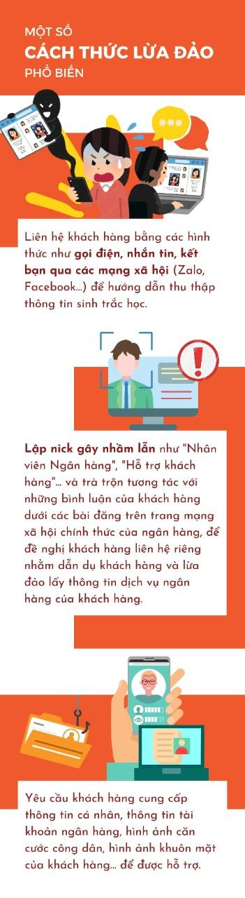

Ông Tuấn nói:"Thậm chí có tình trạng các tổ chức tội phạm nuôi nhốt người cho thuê cả khuôn mặt để chuyển tiền. Mỗi lần chuyển tiền thì đưa khuôn mặt vào, còn không thì thực hiện nuôi và chăm sóc chu đáo".

Hình thức này được băng nhóm các tội phạm sử dụng để rửa tiền, tài trợ hoạt động bất hợp pháp hoặc thao túng dòng tiền xuyên biên giới.

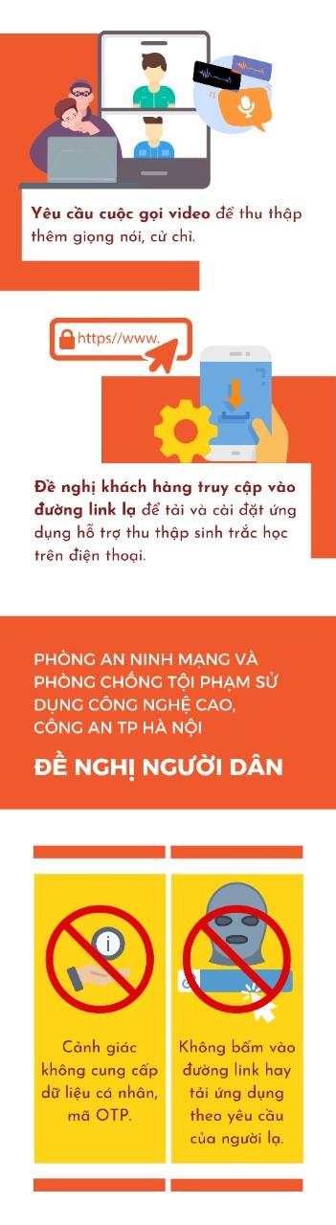

Bên cạnh đó, chức năng đổi số tài khoản thành biệt danh cũng đang bị lợi dụng để đánh lừa người chuyển tiền. Nhiều trường hợp chuyển nhầm vào tài khoản mang biệt danh dẫn đến khó thu hồi, gây thiệt hại lớn về tài chính.

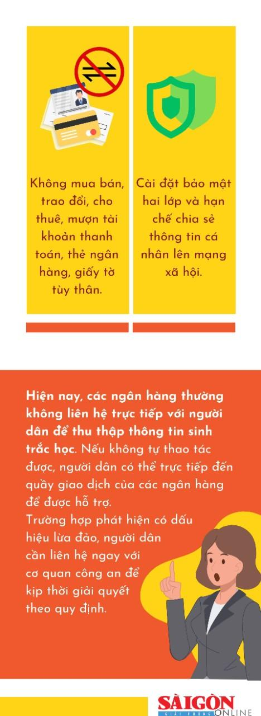

Làm sao phòng tránh chiêu trò lừa đảo tinh vi này?

Theo Thông tư 17/2024 của Ngân hàng Nhà nước, từ ngày 1-7-2025, tổ chức sẽ không thể thực hiện giao dịch trực tuyến nếu chưa hoàn tất xác thực sinh trắc học của người đại diện hợp pháp.

Ông Tuấn nhấn mạnh: "Với tài khoản của tổ chức, doanh nghiệp, chúng tôi sẽ yêu cầu người đại diện hợp pháp của tổ chức trực tiếp đến ngân hàng để mở tài khoản. Không chấp nhận bất kỳ hình thức nào như ủy quyền cho người mang hồ sơ đến để mở tài khoản.

